МИНИСТЕРСТВО ОБРАЗОВАНИЯ И НАУКИ РОССИЙСКОЙ ФЕДЕРАЦИИ
ФГАОУ ВО «СЕВЕРО-КАВКАЗСКИЙ ФЕДЕРАЛЬНЫЙ УНИВЕРСИТЕТ»
ИНСТИТУТ ЦИФРОВОГО РАЗВИТИЯ
ДЕПАРТАМЕНТ ЦИФРОВЫХ, РОБОТОТЕХНИЧЕСКИХ СИСТЕМ И ЭЛЕКТРОНИКИ

КУРСОВАЯ РАБОТА
по дисциплине
«Проектирование информационных систем»
на тему: «Разработка проектных решений по созданию информационной системы по работе с клиентами»

Выполнил:
Кочкаров Умар Ахматович,
студент 4 курс, группа ИВТ-б-о-21-1,
09.03.01 «Информатика и вычислительная техника»

_______________________________
(подпись)

Руководитель работы:
Говорова С. В. старший преподаватель департамента цифровых, робототехнических систем и электроники института перспективной инженерии
_______________________________
(подпись)
Работа допущена к защите ______________________ ______________
(подпись руководителя) (дата)
Работа выполнен и
защищен с оценкой_________________________ Дата защиты______________

Председатель комиссии: к.э.н. доцент _________ И.В. Азаров
(должность) (подпись)

Члены комиссии: доцент _________ Н.Ю. Братченко
(должность) (подпись)

доцент __________ С.В. Мельников
(должность) (подпись)
Ставрополь, 2025 г.
«УТВЕРЖДАЮ»
Директор департамента цифровых,
робототехнических систем и электроники
Азаров И.В.
подпись
" " 2025 г

Институт перспективной инженерии
Департамент цифровых, робототехнических систем и электроники

Направление подготовки 09.03.01 Информатика и вычислительная техника

ЗАДАНИЕ
на курсовую работу

студента Кочкаров Умара Ахматовича
(фамилия, имя, отчество)
по дисциплине «Проектирование информационных систем»
- Тема работы: «Разработка проектных решений по созданию информационной системы по работе с клиентами».
- Цель: формирование набора общепрофессиональных и профессиональных компетенций по направлению подготовки 09.03.01 Информатика и вычислительная техника, углубление знаний, полученных в результате изучения теоретических курсов по специальности, овладение навыками системного подхода к решению вопросов, связанных с проектированием автоматизированных информационных систем (АИС).
- Задачи:
- Анализ предметной области
- Проектирование и разработка информационной системы по работе с клиентами.
- Перечень вопросов, подлежащих разработке:
1 Анализ предметной области.
1.1 Общая характеристика предприятия.
1.2 Анализ целей и проблем предприятия .
1.3 Информационные и бизнес - процессы предметной области.
2 Проектирование и реализация системы работы с клиентами.
2.1 Обоснование выбора средств разработки клиентской части системы.
2.2 Методы взаимодействия элементов системы.
2.3 Описание технологии работы с системой.
- Список рекомендуемой литературы
- Завьялов, А. В; Анализ и проектирование информационных систем Электронный ресурс / Завьялов А. В. - Москва: РТУ МИРЭА, 2020. - 22 с.
- Проектирование информационных систем: курс лекций: учебное пособие / авт.-сост. Т. В. Киселева; Министерство науки и высшего образования Российской Федерации; Федеральное государственное автономное образовательное учреждение высшего образования «Северо-Кавказский федеральный университет», Часть 1. - Ставрополь: СКФУ, 2018. - 150 с.
- Проектирование информационных систем: технология автоматизированного проектирования. Лабораторный практикум Электронный ресурс Гвоздева Т. В., Баллод Б. А. - 2-е изд., стер. - Санкт-Петербург: Лань, 2020. - 156 с.
- Дополнительная литература:
- Паршин, К. А.; Методы и средства проектирования информационных систем и технологий Электронный ресурс / Паршин К. А.: учебно-методическое пособие для бакалавров направления подготовки 09.03.02 – «информационные системы и технологии» и 10.03.01 – «Информационная безопасность» всех форм обучения. - Екатеринбург, 2018. - 129 с.
- Бова, В. В.; Основы проектирования информационных систем и технологий Электронный ресурс: Учебное пособие / В. В. Бова, Ю. А. Кравченко. - Ростов-на-Дону, Таганрог: Издательство Южного федерального университета, 2018. - 105 с.
- Дерябкин, В. П.; Проектирование информационных систем по методологии UML с использованием Qt-технологии программирования Электронный ресурс: Учебное пособие / В. П. Дерябкин, В. В. Козлов. - Самара: Самарский государственный технический университет, ЭБС АСВ, 2017. - 156 с.
- Контрольные сроки представления отдельных разделов курсовой работы:
50 % – " 10 " февраля 2025 г.
75 % – "22 " февраля 2025 г.
100 % – " 07 " марта 2025 г.
- Срок защиты студентом курсовой работы: " __" марта 2025 г.

Дата выдачи задания « » февраля 2025 г.
Руководитель курсовой работы
С.В. Говорова
(подпись)
Задание принял(а) к исполнению студент(ка) очной формы обучения
4 курса группы ИВТ-б-о-21-1 Кочкаров У.А.

СОДЕРЖАНИЕ

ВВЕДЕНИЕ 5
1. АНАЛИЗ ПРЕДМЕТНОЙ ОБЛАСТИ 6
1.1 Общая характеристика предприятия 6
1.2 Анализ целей и проблем предприятия 7
1.3 Информационные и бизнес - процессы предметной области 10
1.4 Выводы 11
2. ПРОЕКТИРОВАНИЕ И РЕАЛИЗАЦИЯ СИСТЕМЫ РАБОТЫ С КЛИЕНТАМИ 12
2.1 Проектирование системы 12
2.2 Обоснование выбора средств разработки системы 16
2.3 Обоснование выбора СУБД 17
2.4 Проектирование информационной модели системы 18
2.5 Описание технологии работы с системой 19
2.5 Выводы 22
ЗАКЛЮЧЕНИЕ 24
СПИСОК ИСПОЛЬЗОВАННЫХ ИСТОЧНИКОВ 25

ВВЕДЕНИЕ

В современном гостиничном бизнесе работа с клиентами играет ключевую роль в успешной деятельности компании. Правильное и эффективное ведение информации о клиентах позволяет не только улучшить качество обслуживания, но и повысить уровень лояльности гостей, что, в свою очередь, способствует увеличению прибыли и конкурентоспособности организации.
Цель данной курсовой работы заключается в проектировании системы по работе с клиентами для гостиницы, которая обеспечит полноценное и эффективное взаимодействие с клиентами. В рамках работы будет проведен анализ существующих подходов к работе с клиентами, выявлены основные требования к системе, разработаны структура и функционал системы, а также оценены перспективы ее внедрения и использования в гостиничном бизнесе.
Исследование данной темы позволит выявить оптимальные методы и инструменты для работы с клиентами в гостинице, что способствует повышению эффективности работы гостиницы и улучшению взаимоотношений с клиентами.
Актуальность использования системы по работе с клиентами в гостиничном бизнесе трудно переоценить. Есть несколько ключевых аспектов, подчеркивающих важность такой системы:
- улучшение обслуживания клиентов за счет автоматизации бронирований и персонализированного подхода;
- увеличение лояльности клиентов благодаря удобному процессу бронирования и управления их данными;
- анализ данных о предпочтениях клиентов для улучшения предложений; эффективное управление бронированиями и номерами.
Таким образом, использование системы работы с клиентами является важным инструментом для повышения конкурентоспособности гостиницы, улучшения качества обслуживания и укрепления отношений с клиентами.

1. АНАЛИЗ ПРЕДМЕТНОЙ ОБЛАСТИ

1.1 Общая характеристика предприятия

Гостиница «Архыз» расположена в живописном курортном поселке Архыз Карачаево-Черкесской Республики и предоставляет услуги проживания для туристов, приезжающих насладиться горнолыжным отдыхом и природой Кавказских гор. Гостиница предлагает номера различных категорий (одноместные, двухместные, люкс), обеспечивая комфортное размещение для гостей. Основной деятельностью компании является предоставление услуг по бронированию номеров, а также дополнительных услуг, таких как организация экскурсий и трансфера.
Организационная структура предприятия включает в себя несколько отделов. Совокупность подразделений, а также существующие между ними иерархические связи подчиненности, составляют организационно-управленческую структуру гостиницы, которая представлена на рисунке 1.1.

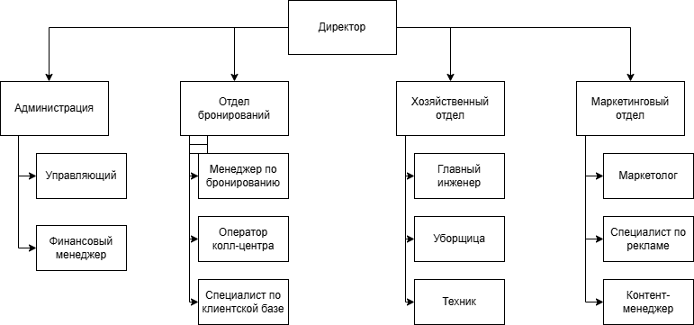

Рисунок 1.1 – Организационно-управленческая структура гостиницы «Архыз»
Организационно-управленческая структура компании включает в себя несколько отделов. В отделах работают сотрудники предприятия под общим руководством директора.

1.2 Анализ целей и проблем предприятия

Для успешного развития гостиницы важно определить свои цели, анализировать рынок, конкурентов и потребности клиентов, а также постоянно работать над улучшением качества предоставляемых услуг. Главная цель – привлечение максимального количества гостей и увеличение заполняемости номеров, также не менее важными целями предприятия являются:
- увеличение объема бронирований и прибыли;
- расширение клиентской базы;
- улучшение узнаваемости бренда;
- повышение удовлетворенности клиентов;
- развитие дополнительных услуг (экскурсии, трансфер) для повышения привлекательности.
Проблемы, с которыми компания по продаже цветов может столкнуться, могут быть следующими:
- низкая эффективность управления бронированиями из-за отсутствия системы работы с клиентами;
- сезонность спроса (высокая загрузка зимой и низкая летом);
- конкуренция со стороны других гостиниц и онлайн-платформ бронирования;
- недостаточное качество обслуживания, что может привести к недовольству клиентов;
- высокие издержки на содержание номеров и персонала;
- недостаточная эффективность маркетинговых кампаний и привлечения новых клиентов.
Структурно цели предприятия может изобразить с помощью дерева целей. Результат представлен на рисунке 1.2.
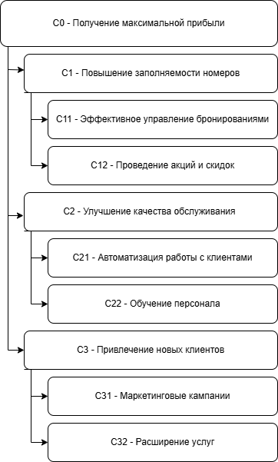

Рисунок 1.2 – Дерево целей гостиницы «Архыз»
Главная цель деятельности – увеличение прибыли за счет повышения заполняемости номеров и улучшения качества обслуживания.
Для решения и понимания проблем предприятия также была создана диаграмма Исикавы.
Диаграмма Исикавы («рыбьи кости») – метод для поиска и визуализации причин, которые приводят к проблеме. Диаграмма представляет собой схему, похожую на скелет рыбы. В «голову» помещают проблему, а на «костях» пишут факторы, влияющие на ситуацию.
Заполненная диаграмма представлена на рисунке 1.3
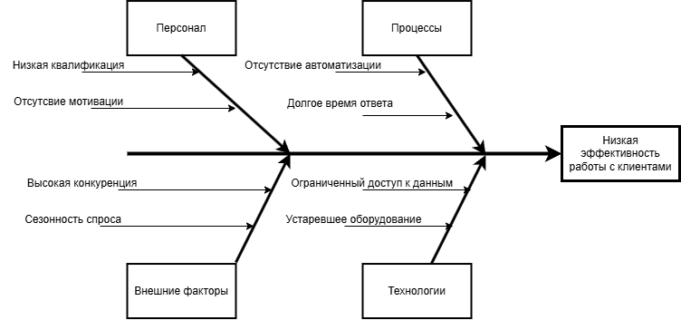
Рисунок 1.3 – Диаграмма анализа выбранной проблемы
Такая диаграмма позволяет выявить ключевые взаимосвязи между различными факторами и более точно понять исследуемый процесс. Диаграмма способствует определению главных факторов, оказывающих наиболее значительное влияние на развитие рассматриваемой проблемы, а также предупреждению или устранению действия данных факторов. В результате анализа проблемы можно прийти к выводу о том, что систему работы с клиентами будет способствовать повышению уровню организации предприятия.

1.3 Информационные и бизнес - процессы предметной области

Эффективное управление информационными и бизнес-процессами поможет гостинице повысить эффективность работы, улучшить качество обслуживания клиентов и достичь поставленных целей. Этому способствует несколько важных пунктов, перечислим их ниже.
1. Управление бронированиями и доступностью номеров: гостиница должна следить за доступностью номеров, прогнозировать спрос, управлять бронированиями и обеспечивать своевременное заселение гостей.
2. Управление заказами и обслуживанием: необходимо эффективно обрабатывать запросы клиентов на бронирование, отслеживать статус бронирований, обеспечивать высокий уровень обслуживания (уборка номеров, дополнительные услуги).
3. Маркетинг и продвижение: гостиница должна проводить маркетинговые кампании для привлечения новых клиентов, удержания существующих и повышения узнаваемости бренда. Это может включать рекламу, акции, скидки, участие в туристических выставках и т.д.
4. Управление клиентской базой: важно поддерживать базу данных клиентов, анализировать их предпочтения (например, типы номеров, даты бронирований), отправлять персонализированные предложения и следить за обратной связью.
5. Финансовый учет и анализ: необходимо вести учет финансовых операций, анализировать финансовые показатели (например, выручку, прибыль, затраты) и принимать управленческие решения на основе полученных данных.
6. Информационная безопасность: гостиница должна обеспечить защиту конфиденциальности данных клиентов, сохранность информации о бронированиях и платежах, а также защиту от внешних угроз.
Для формализованного описания бизнес-процессов построена функциональная модель IDEF0. Главными компонентами ІDЕF0-диаграммы являются блоки, которые соответствуют некоторой функции, для которой необходимо определить исходные данные, результат, управляющую функцию и механизм ее реализации.
В результате моделирования требуемых бизнес-процессов можно получить основные сущности и процессы для дальнейшей автоматизации.

1.4 Выводы

В данной главе была проанализирована характеристика объекта и предмета исследования курсовой работы. Выявлены основные особенности деятельности гостиницы «Архыз» и ее организационная структура. Для анализа использовались схемы, такие как диаграмма целей, контекстная диаграмма (IDEF0-модель), диаграмма IDEF3. Для более подробного изучения предприятия были смоделированы бизнес- и информационные процессы предметной области. Моделирование позволило конкретизировать основные элементы и сущности для автоматизации, что дает возможность приступить к следующему этапу проектирования и разработки системы работы с клиентами для гостиницы.

2. ПРОЕКТИРОВАНИЕ И РЕАЛИЗАЦИЯ СИСТЕМЫ РАБОТЫ С КЛИЕНТАМИ

2.1 Проектирование системы

При анализе проектных решений и структуры гостиницы «Архыз» было выяснено, что реализация системы по работе с клиентами может решить часть проблем предприятия, что, в свою очередь, поможет повысить эффективность работы бизнеса, улучшить обслуживание клиентов и повысить лояльность аудитории.
Первым шагом является определение требований к информационной системе. Это включает в себя выявление функциональных и нефункциональных требований, таких как хранение данных о клиентах, учет бронирований, управление доступностью номеров и т.д. Далее идет создание структуры базы данных для хранения информации о клиентах. Это включает таблицы для хранения персональных данных клиентов, информации о бронированиях, данных о номерах и т.д.
Разработка пользовательского интерфейса включает в себя создание удобного и интуитивно понятного интерфейса для работы с информационной системой, разработка функционала, необходимого для работы с клиентами. Это включает возможность добавления, редактирования и удаления информации о клиентах, просмотр списка бронирований, управление доступностью номеров.
Для формализованного описания бизнес-процессов построена функциональная модель IDEFO. Главными компонентами ІDЕF0-диаграммы являются блоки, которые соответствуют некоторой функции, для которой необходимо определить исходные данные, результат, управляющую функцию и механизм ее реализации.
На рисунке 2.1 представлена контекстная диаграмма (ІDЕF0-модель) систем по работе с клиентами.
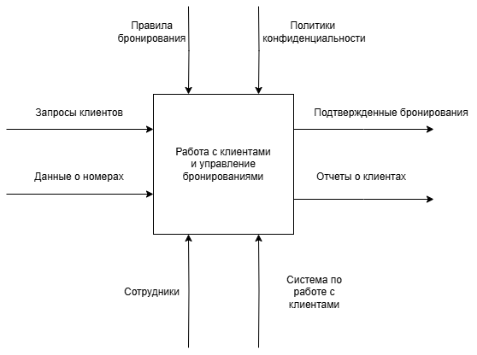
Рисунок 2.1 – Контекстная диаграмма работы системы учета клиентов
После построения контекстной диаграммы проводится декомпозиция, как показано на рисунке 2.2.
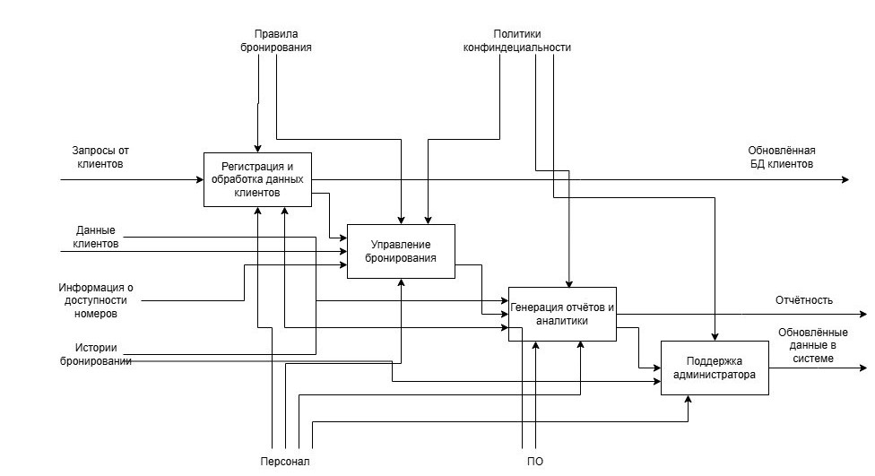
Рисунок 2.2 – Диаграмма декомпозиции работы системы учета клиентов
Для отображения последовательности была разработана модель IDEF3. Методология построения моделей IDEF3, называемая также Workflow diagramming - методологией моделирования необходима для описания логики взаимодействия информационных потоков. Данная методология использует графическое описание информационных потоков, взаимоотношений между процессами обработки информации и объектов, являющихся частью этих процессов. Диаграммы Workflow могут быть применены в моделировании бизнес-процессов для анализа завершенности процедур обработки информации. Диаграмма последовательности отображена на рисунке 2.3
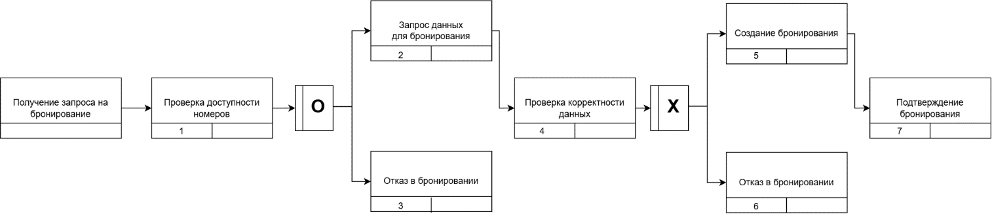

Рисунок 2.3 – Диаграмма последовательности этапов процесса работы системы учета клиентов
Составим функциональную диаграмму сайта, которая наглядно покажет функции, выполняемые системой по работе с клиентами, данная диаграмма приведена на рисунке 2.4
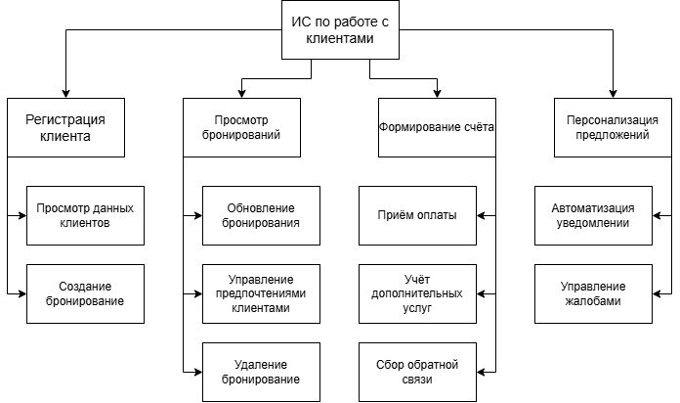
Рисунок 2.4 – Функциональная диаграмма системы по работе с клиентами
Для наглядного представления функциональных требований разрабатываемой системы будет построена диаграмма прецедентов. Этот тип диаграмм в языке UML используется для отображения взаимодействия различных категорий пользователей (актеров) с системой при выполнении определенных задач (прецедентов).
Диаграмма прецедентов помогает определить границы системы, выделить ключевые функции, которые она должна предоставлять, а также описать сценарии взаимодействия пользователей с системой. Она представляет поведение системы с точки зрения пользователя, демонстрируя доступные ему действия.
Диаграмма прецедентов системы взаимодействия пользователей приведена на рисунке 2.5.
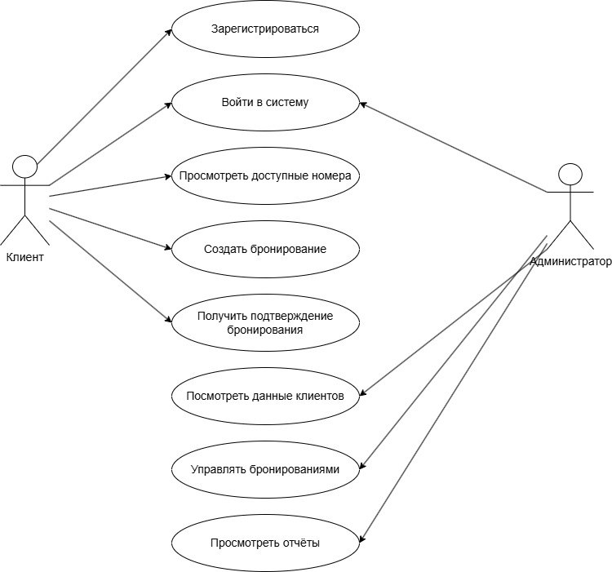
Рисунок 2.5 – Диаграмма прецедентов системы по работе с клиентами

2.2 Обоснование выбора средств разработки системы

При выборе средств разработки клиентской части необходимо определиться с языком программирования, на котором будет написано приложение, инструментальным средством разработки и технологией разработки.
Разумный подход к выбору средств разработки клиентской части системы работы с клиентами для гостиницы «Архыз» включает в себя несколько ключевых аспектов. В данном случае было принято решение использовать HTML с фреймворком Django и небольшой базой данных SQLite3.
Основным фактором, который повлиял на выбор данных технологий, было их широкое распространение и поддержка. Django работает по модели MVT - Model-View-Template, или «Модель–Представление–Шаблон». Она разделяет внутреннюю логику работы сайта, внешний вид страниц для пользователя и реакции веб-сервиса на внешние воздействия:
- модель обеспечивает внутреннюю работу сайта: подключение к базе данных, формат хранения информации и другие функции;
- представление определяет данные, которые нужно показать пользователю, и отправляет их туда, где они должны быть показаны. Также оно принимает запросы пользователей и реагирует на них - например, обновляет страницу после отправки данных формы;
- шаблон - это каркас страницы на Django, которую увидит пользователь;
Плюсы использования данного фреймворка:
- Простота использования. С помощью Django можно быстро создать функциональный сайт, даже с минимальными знаниями Python.
- Гибкость. Базовые функции фреймворка можно изменять и настраивать под потребности конкретного проекта.
- Стандартизация. Если уже имелся опыт работы с Django, разбираться в проекте будет проще благодаря четким и понятным принципам организации кода.
- Удобное администрирование. Графический интерфейс административной панели значительно упрощает управление базой данных и контентом сайта.
- Популярность. Django поддерживает интеграцию с большинством популярных СУБД, что позволяет легко настроить работу с ними без лишних сложностей.
- Поддержка разных баз данных. Благодаря Django можно легко интегрировать веб-сервис с любой популярной БД без большого количества сложных настроек.

2.3 Обоснование выбора СУБД

На данный момент на рынке предлагается довольно широкий выбор СУБД.
При выборе системы управления базами данных (СУБД) для реализации проекта было принято решение остановиться на SQlite3. Этот выбор обусловлен рядом ключевых факторов, которые подтверждают превосходство перед аналогичными системами.
SQLite – это встраиваемая система управления базами данных для клиент-серверных приложений. Эта СУБД отличается компактностью – она занимает один файл, благодаря чему встраивается в приложения, чтобы выполнять функции СУБД автономно, без использования сервера.
Основные возможности SQLite
- работа с данными: запись, чтение, изменение и удаление.
- поддержка подмножества SQL с широким спектром языков программирования и систем разработки.
- поддержка параллельного доступа.
- запуск без предварительной настройки.
SQLite позволяет работать приложению без администрирования базы данных. При интеграции СУБД в приложение, библиотека данных также интегрируется в приложение. За счет бессерверного использования, SQLite может быстро извлекать необходимые файлы из базы данных и быстро их обрабатывать.

2.4 Проектирование информационной модели системы

Одним из главных компонентов является информационное обеспечение. Как правило, оно позволяет однозначно и экономично представить информацию в системе, организовать процедуры анализа и обработки информации, характеризовать связи между объектами и обеспечить эффективное использование информации в контуре управления деятельностью объекта автоматизации.
Для подробного и достоверного описания информационного обеспечения необходимо разработать информационную модель, с помощью которой можно будет произвести анализ информационных объектов информационной системе и построить диаграмму структуры базы данных.
Так как нами для разработки была выбрана SQlite, которая является реляционной СУБД, основными объектами в базе данных будут являться таблицы, отражающего реальные объекты автоматизированной деятельности.
Для однозначного определения хранилища данных, используемого в разрабатываемом приложении, создадим базу данных и таблицы БД, основанные на диаграмме «сущность-связь».
На основании данных таблиц построим диаграмму базы данных и отразим на ней логические связи (рисунок 2.6). Тем самым, мы разработали базу данных, которая будет хранить необходимую для пользователей, администраторов и самой информационной системы информацию. Следом можно приступать к реализации клиентской части программного продукта.
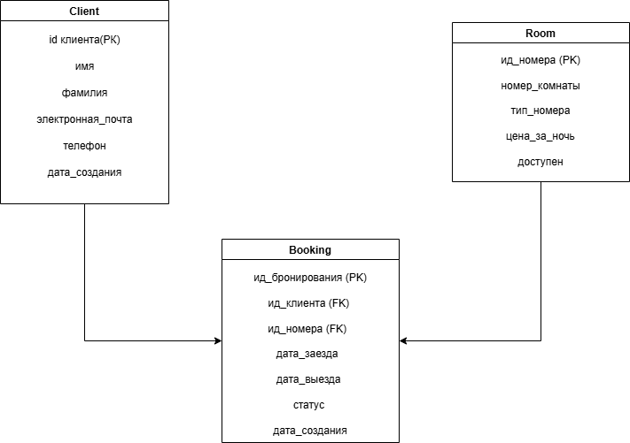
Рисунок 2.6 – Диаграмма базы данных системы по работе с клиентами
Затем представленная модель будет основной для построения БД в SQlite.

2.5 Описание технологии работы с системой

Система работы с клиентами для гостиницы «Архыз» представляет собой веб-приложение, доступное через браузер. Ниже описан процесс взаимодействия пользователя с системой.
Первым этапом работы является посещение главной страницы сайта. Главная страница предоставляет общую информацию о гостинице «Архыз», включая описание услуг и кнопку для перехода к бронированию или просмотру номеров (рисунок 2.7).
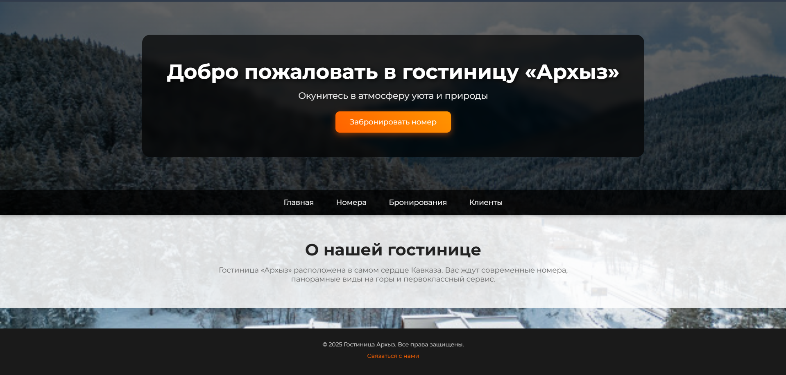
Рисунок 2.7 – Главная страница
Далее пользователь может перейти на страницу «Номера», где отображаются доступные номера с их характеристиками (тип, цена за ночь, доступность). Пользователь может выбрать номер и нажать кнопку «Забронировать», чтобы перейти к следующему шагу (рисунок 2.8).
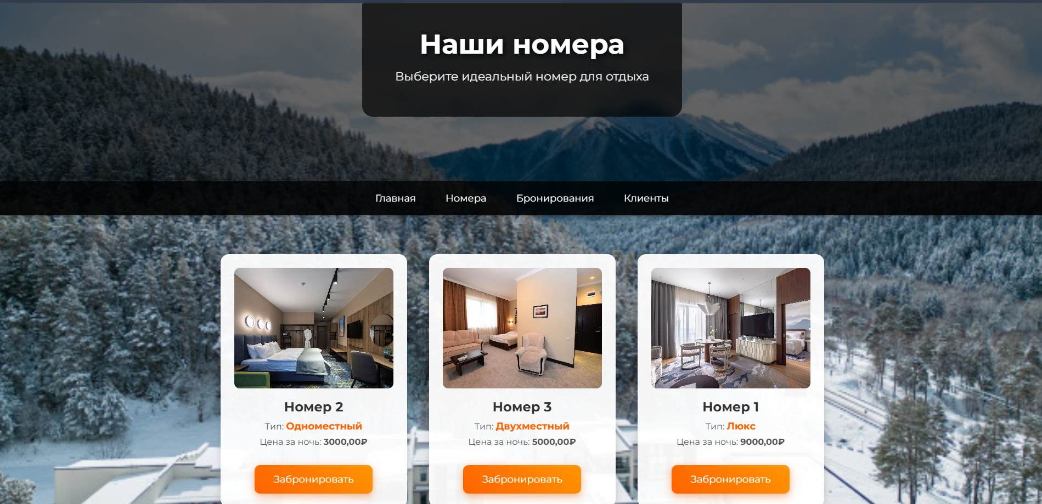
Рисунок 2.8 – Страница «Номера»
После нажатия на кнопку «Забронировать» пользователь перенаправляется на страницу формы бронирования, где он вводит свои данные (имя, фамилия, email, телефон) и даты заезда и выезда. После отправки формы данные сохраняются в базе данных, номер помечается как занятый, и пользователь перенаправляется на страницу подтверждения бронирования (рисунок 2.9).
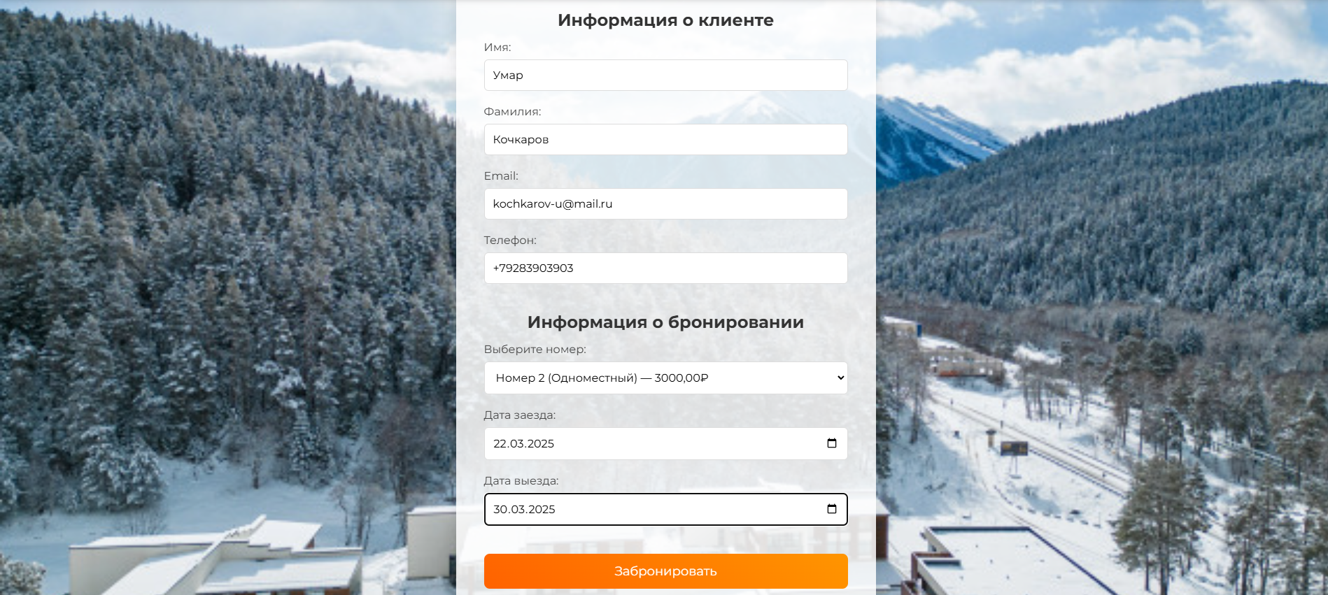
Рисунок 2.9 – Форма бронирования
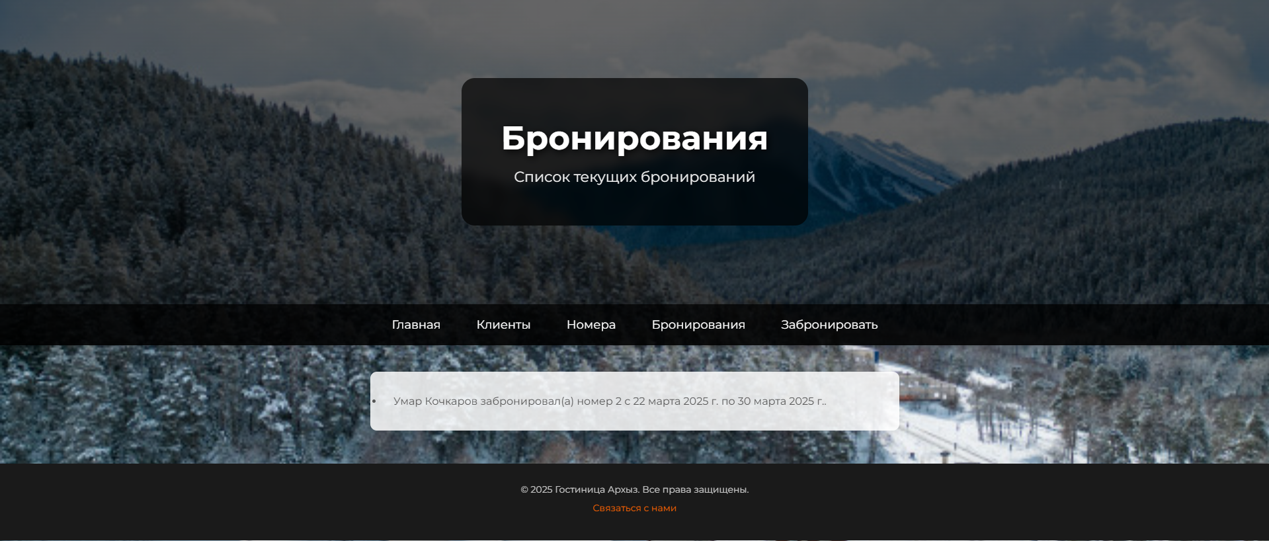
Рисунок 2.10 – Подтверждение бронирования
Для администраторов доступна возможность управления данными через админ-панель Django. Администратор может:
- Просматривать и редактировать список клиентов (добавление, изменение, удаление записей) (рисунок 2.11);
- Просматривать и редактировать список номеров (добавление новых номеров, изменение их статуса) (рисунок 2.12);
- Просматривать и редактировать список бронирований (отслеживание статусов, удаление устаревших записей) (рисунок 2.13).
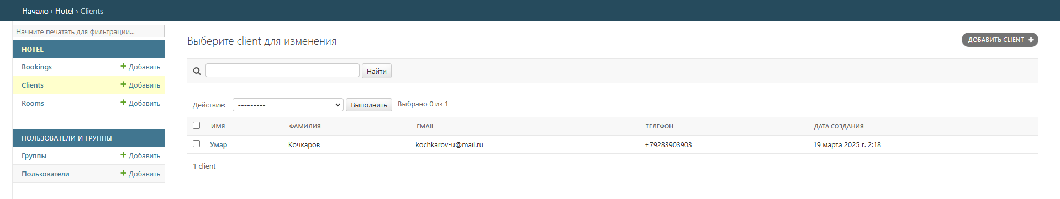
Рисунок 2.11 – Список клиентов в админ-панели
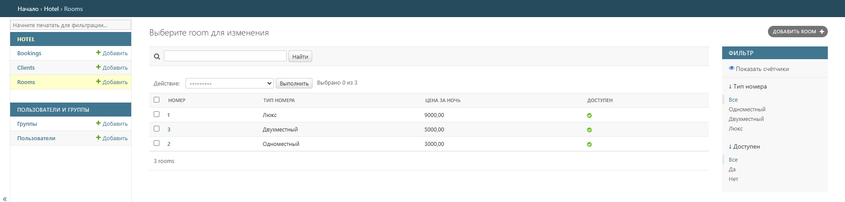
Рисунок 2.12 – Список номеров в админ-панели
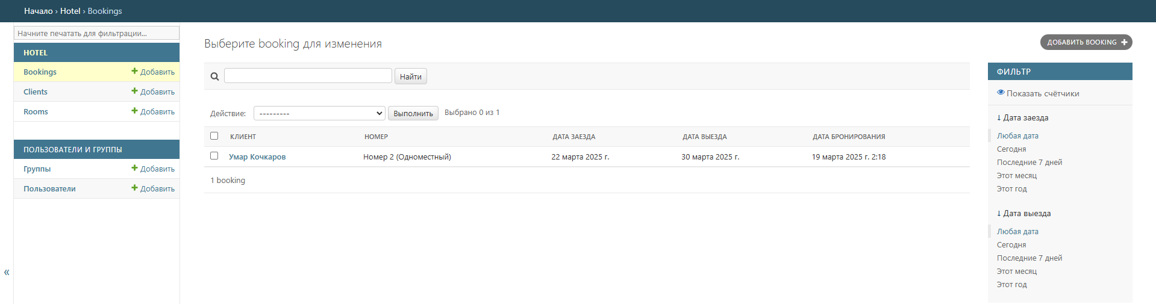
Рисунок 2.13 – Список бронирований в админ-панели

2.5 Выводы

В данной главе было проведено проектирование системы по работе с клиентами для гостиницы «Архыз», а также произведено обоснование выбора средств реализации системы. Затем было рассмотрено проектирование функциональной модели системы с описанием и моделированием всех функций системы.
В результате для разработки было выбран следующий стек технологий: HTML с фреймворком Django и небольшой базой данных SQlite3.
Результатом всего раздела является описание технологии работы с системой, которая была разработана в данном разделе.

ЗАКЛЮЧЕНИЕ

В процессе выполнения курсовой работы была спроектирована и разработана система для работы с клиентами гостиницы «Архыз». В работе были подробно описаны ключевые этапы разработки, использованные технологии и методы, а также приведены примеры реализации. Создание данной системы позволит гостинице улучшить эффективность взаимодействия с клиентами, повысить качество обслуживания и увеличить уровень удовлетворенности гостей. Кроме того, система работы с клиентами обеспечит более точный анализ данных, что поможет принимать обоснованные решения и оптимизировать бизнес-процессы. В ходе работы был выполнен следующий перечень задач:
- анализ проблем гостиницы
- анализ проектируемых бизнес-процессов
- проектирование серверной части системы;
- проектирование клиентской части системы;
- разработка требуемой системы
Для разработки клиентской части были использованы HTML с фреймворком Django и небольшой базой данных SQlite3, что позволило сделать клиентскую часть системы быстрой и доступной на любых устройствах. Так же разработка и дальнейшая поддержка при использовании достаточны просты для разработчика.
Таким образом, разработка системы по работе с клиентами является важным шагом в совершенствовании информационной системы гостиницы и позволяет повысить конкурентоспособность на рынке.

СПИСОК ИСПОЛЬЗОВАННЫХ ИСТОЧНИКОВ

- Емельянова, Н.З. Проектирование информационных систем: Учебное пособие / Н.З. Емельянова, Т.Л. Партыка, И.И. Попов. - М.: Форум, 2023. - 432 c.;
- Городецкая О. Ю., Гобарева Я. Л. CRM-система как стратегия управления бизнесом компании // Транспортное дело России. – 2014. – №. 4
- Завьялов, А. В; Анализ и проектирование информационных систем Электронный ресурс / Завьялов А. В. - Москва: РТУ МИРЭА, 2020. - 22 с.
- Проектирование информационных систем: технология автоматизированного проектирования. Лабораторный практикум Электронный ресурс Гвоздева Т. В., Баллод Б. А. - 2-е изд., стер. - Санкт-Петербург: Лань, 2020. - 156 с.
- Бова, В. В.; Основы проектирования информационных систем и технологий Электронный ресурс: Учебное пособие / В. В. Бова, Ю. А. Кравченко. - Ростов-на-Дону, Таганрог: Издательство Южного федерального университета, 2018. - 105 с.
- Алехно В.В. Тенденции развития концепции системы управления взаимоотношений с клиентами (CRM-системы) в России // Nauka-Rastudent.ru. 2016. № 4. С
- Дерябкин, В. П.; Проектирование информационных систем по методологии UML с использованием Qt-технологии программирования Электронный ресурс: Учебное пособие / В. П. Дерябкин, В. В. Козлов. - Самара: Самарский государственный технический университет, ЭБС АСВ, 2017. - 156 с.

